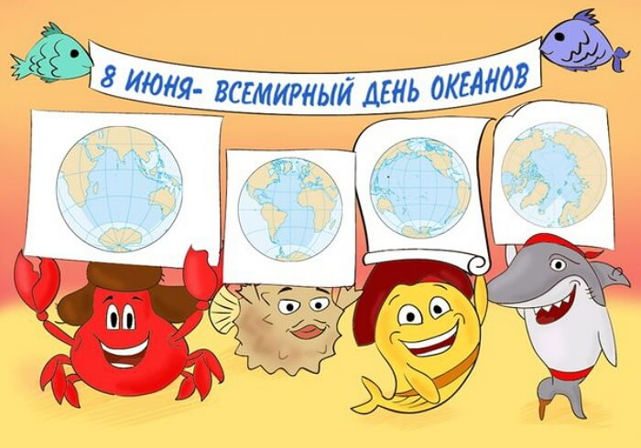
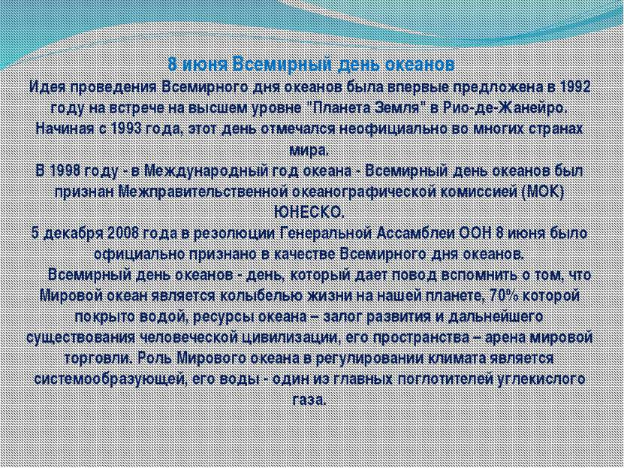

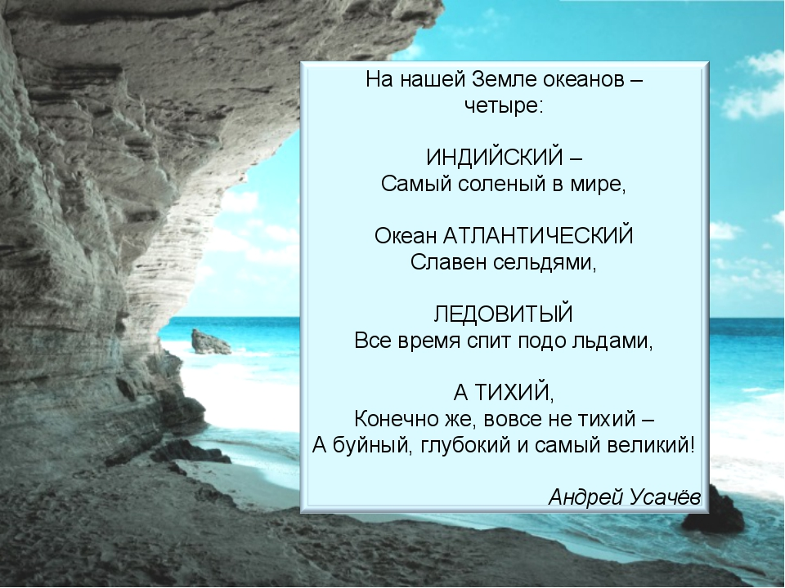
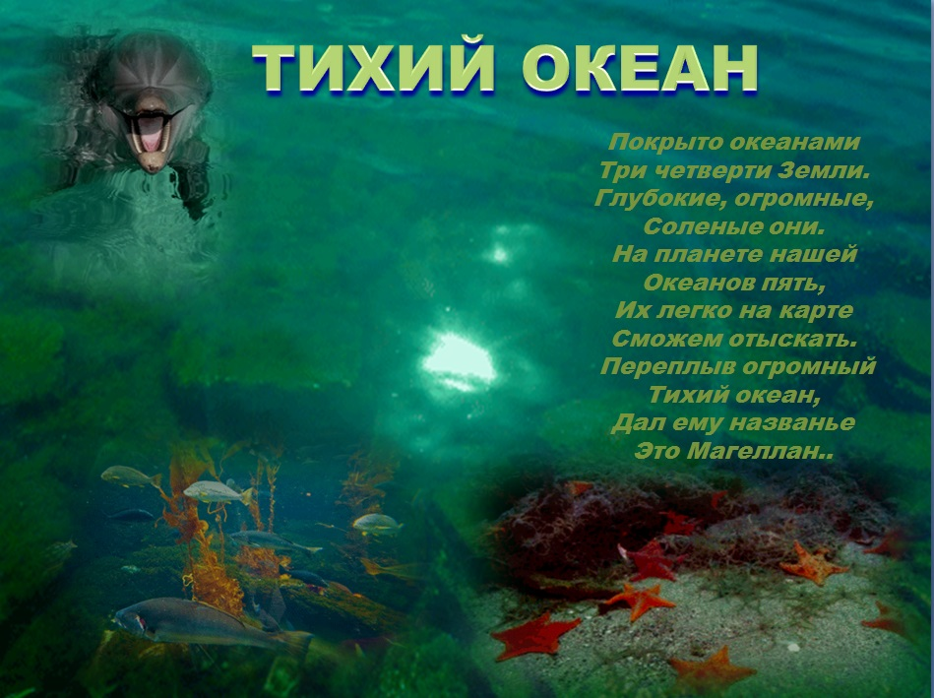
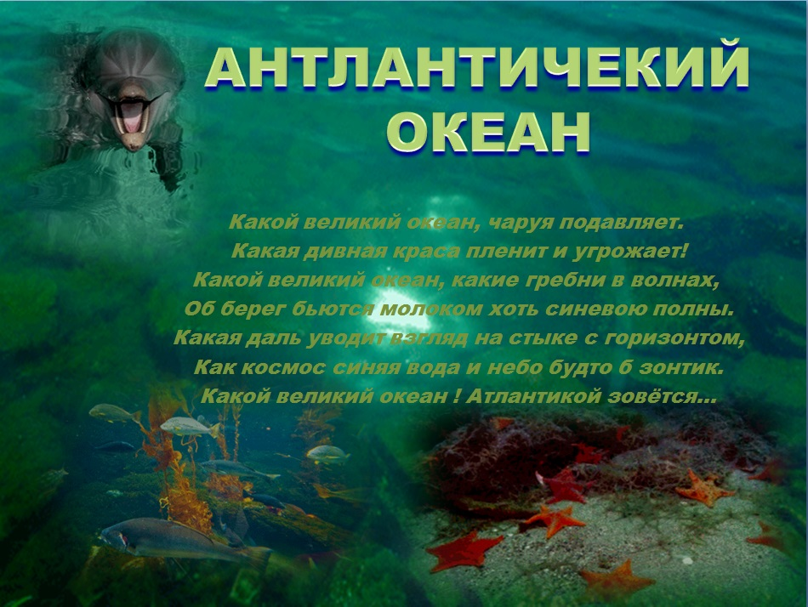
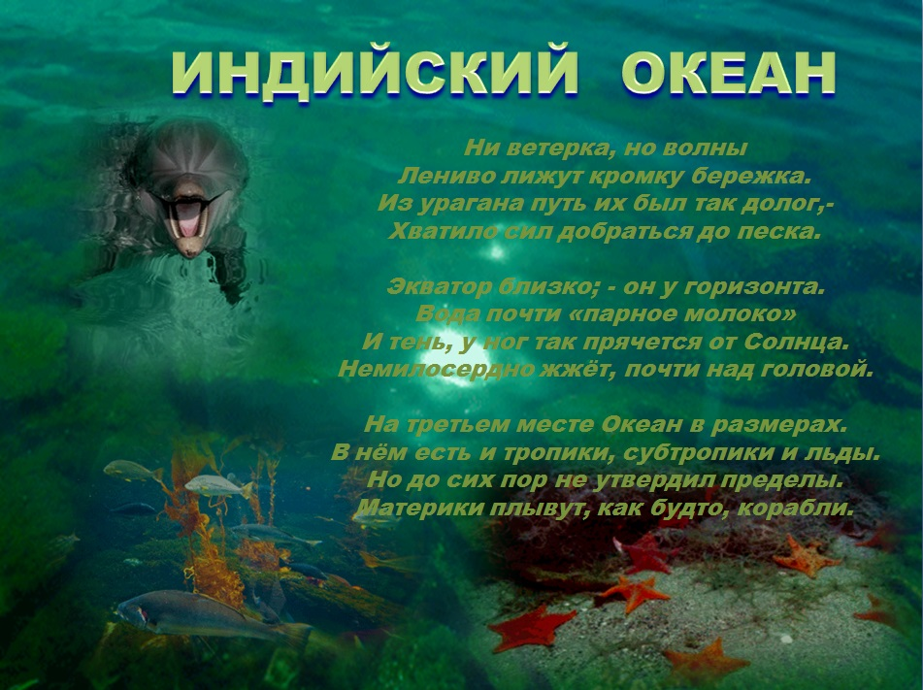
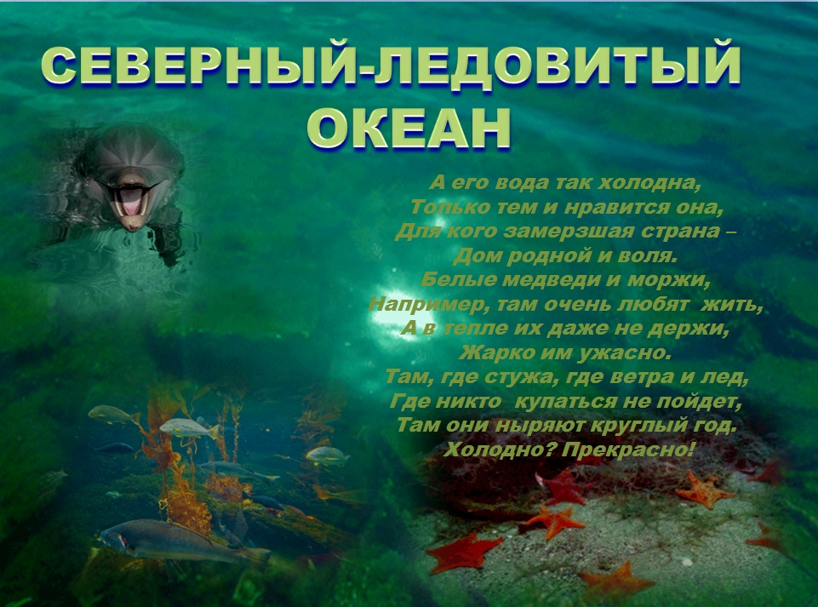
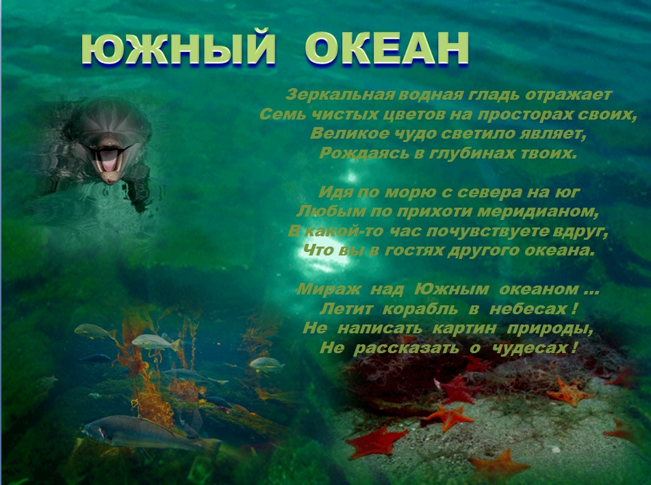
- Ещё больше информации об океанах нашей планете Земля ты можешь узнать, перейдя по следующим ссылкам:
Маленькие сказки большого океана: https://yovo4ka.wordpress.com/
Сказка о волне и художнике: https://youtu.be/4wPq66qqjro
Подводный мир для детей * Обитатели океана * Развивающий мультик - игра https://youtu.be/LyDAb4HBW-8
- А теперь можешь немного отдохнуть и смастерить забавных морских обитателей: https://youtu.be/LyDAb4HBW-8

